Федеральное государственное бюджетное образовательное учреждение высшего образования
«Сибирский государственный университет телекоммуникаций и информатики»
(СибГУТИ)

Институт информатики и вычислительной техники
09.03.01 "Информатика и вычислительная техника"
профиль "Программное обеспечение средств вычислительной техники и автоматизированных систем"

Кафедра прикладной математики и кибернетики

Современные технологии программирования
Лабораторная работа №3
Модульное тестирование программ на языке С++ средствами Visual Studio
Вариант 1

Выполнил:

студент гр.ИП-213 Дмитриев Антон Александрович
ФИО студента
«__» _____________ 2025 г.

Проверил:

Преподаватель
ФИО преподавателя

«__» _____________ 2025 г. Оценка__________________

Новосибирск 2025 г.
- Задание
Разработайте на языке С++ класс, содержащий набор функций в соответствии с
вариантом задания.
Разработайте тестовые наборы данных по критерию С2 для тестирования
функций класса.
Протестировать функции с помощью средств автоматизации модульного
тестирования Visual Studio.
Провести анализ выполненного теста и, если необходимо отладку кода.
Написать отчёт о результатах проделанной работы.
Вариант 1
Функция упорядочивает значения переменных x,y,z в порядке
убывания их значений, так чтобы x>=y>=z.
Функция получает два положительных целых числа a и b. Вычисляет
и возвращает их наибольший общий делитель.
Функция получает целое число a. Формирует и возвращает целое
число b, составленное из разрядов целого числа a с чётными
значениями. Например: a = 12345, b = 24.
Функция получает двумерный массив целых переменных A.
Отыскивает и возвращает сумму нечётных значений компонентов
массива, лежащих выше главной диагонали.

2. УГП и тестовые наборы данных для тестирования функций класса

1. Метод SortDescending(ref int x, ref int y, ref int z)
1 if (x < y)
2 Swap(ref x, ref y);
3 if (x < z)
4 Swap(ref x, ref z);
5 if (y < z)
6 Swap(ref y, ref z);
7 // Конец метода
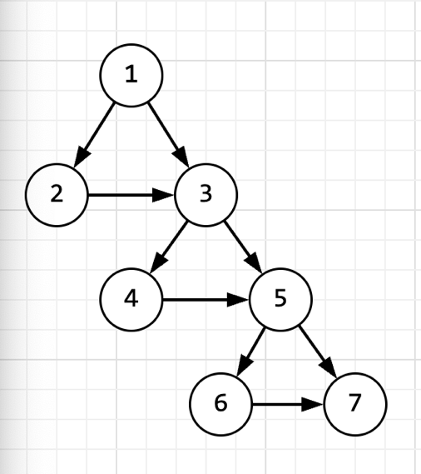
№ | Входные данные  (x, y, z) | Ожидаемый результат  (x, y, z) | Пройденный путь / Условия
1 | (3, 2, 1) | (3, 2, 1) | Все условия false (уже отсортировано)
2 | (1, 2, 3) | (3, 2, 1) | Все условия true (полная перестановка)
3 | (2, 3, 1) | (3, 2, 1) | Только x<y = true
4 | (2, 3, 4) | (4, 3, 2) | Только x<z = true
5 | (3, 1, 2) | (3, 2, 1) | Только y<z = true

Метод GCD(int a, int b)
1 if (a <= 0 || b <= 0)
2 throw new ArgumentException("Числа должны быть положительными");
3 while (b != 0) {
4 int temp = b;
5 b = a % b;
6 a = temp;
}
7 return a;
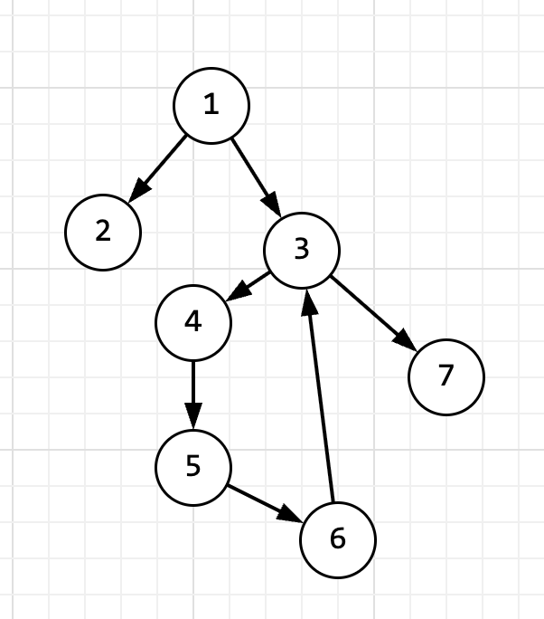
№ | Входные данные (a, b) | Ожидаемый результат | Пройденный путь / Особенность
1 | (0, 5) | Исключение ArgumentException | Проверка входных значений (неположительные числа)
2 | (7, 7) | 7 | Без итераций, сразу b == 0
3 | (8, 6) | 2 | 1 итерация цикла
4 | (1071, 462) | 21 | 2 итерации цикла
5 | (17, 13) | 1 | Несколько итераций (взаимно простые числа)

Метод GetEvenDigits(int number)
1 if (a < 0)
2 a = -a;
3 int result = 0;
4 int position = 0;
5 int temp = a;
6 while (temp > 0) {
7 int digit = temp % 10;
8 temp /= 10;
9 position++;
10 if (position % 2 == 0)
11 result = result * 10 + digit;
}
12 return ReverseNumber(result);
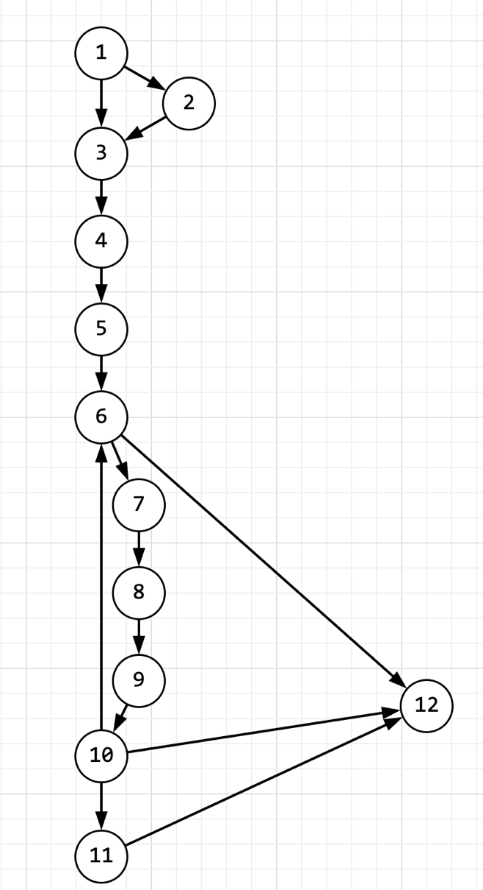
№ | Входные данные | Ожидаемый результат | Пройденный путь / Особенность
1 | 5 | 0 | 1 цифра, нечетная позиция
2 | 45 | 4 | Четная позиция — только вторая цифра
3 | 1234 | 13 | Цифры на 2-й и 4-й позициях: (2 и 4) → результат 13
4 | 1050 | 15 | Нули пропущены, остаются 1 и 5
5 | -1234 | 13 | Отрицательное число → берется абсолютное значение

Метод SumOddAboveMainDiagonal(int[,] array)
1 if (A == null)
2 throw new ArgumentNullException(nameof(A));
3 int sum = 0;
4 int rows = A.GetLength(0);
5 int cols = A.GetLength(1);
6 for (int i = 0; i < rows; i++) {
7 for (int j = 0; j < cols; j++) {
8 if (j > i)
9 if (A[i, j] % 2 != 0)
10 sum += A[i, j];
}
}
11 return sum;
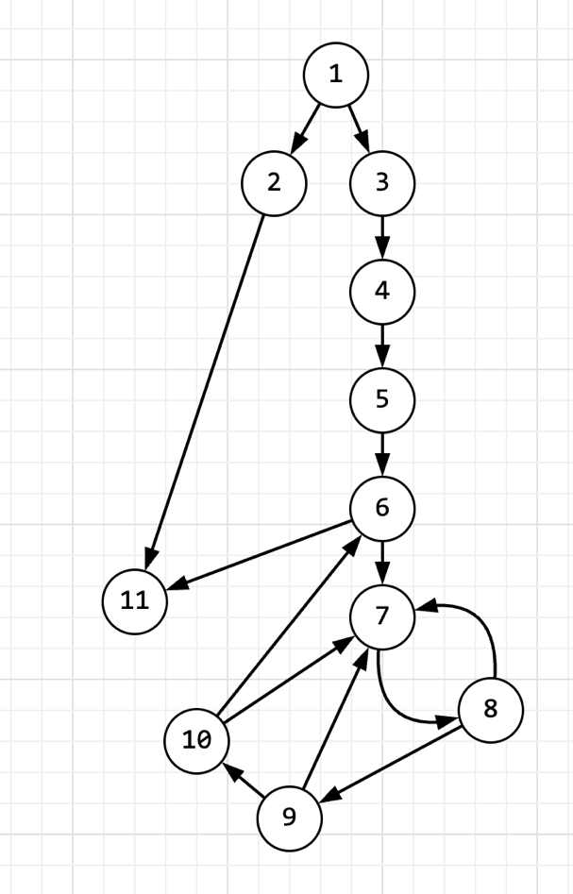
№ | Входные данные (матрица) | Ожидаемый результат | Пройденный путь / Особенность
1 | null | Исключение ArgumentNullException | Проверка на null
2 | [[5]] | 0 | 1×1 матрица, нет элементов выше диагонали
3 | [[1, 3], [5, 7]] | 3 | Один элемент выше диагонали — нечетный
4 | [[1, 2, 3], [4, 5, 6], [7, 8, 9]] | 3 | Только 3 — нечетное выше диагонали
5 | [[1, 5, 3], [4, 5, 6], [7, 8, 9]] | 8 | Два нечетных выше диагонали: 5 + 3
6 | [[2, 4, 6], [8, 10, 12], [14, 16, 18]] | 0 | Все элементы четные
7 | [[1, 3, 5, 7], [9, 11, 13, 15]] | 43 | Неквадратный массив (3 + 5 + 7 + 13 + 15)

- Исходные тексты программ на языке C#.

Class.cs:
using System;

namespace PathCoverage
{
public static class PathOperations
{
// 1. Упорядочивание x, y, z в порядке убывания
public static void SortDescending(ref int x, ref int y, ref int z)
{
if (x < y)
{
Swap(ref x, ref y);
}
if (x < z)
{
Swap(ref x, ref z);
}
if (y < z)
{
Swap(ref y, ref z);
}
}

private static void Swap(ref int a, ref int b)
{
int temp = a;
a = b;
b = temp;
}

// 2. Наибольший общий делитель (алгоритм Евклида)
public static int GCD(int a, int b)
{
if (a <= 0 || b <= 0)
throw new ArgumentException("Числа должны быть положительными");

while (b != 0)
{
int temp = b;
b = a % b;
a = temp;
}
return a;
}

// 3. Формирование числа из четных разрядов
public static int GetEvenDigits(int a)
{
if (a < 0) a = -a; // Работаем с модулем

int result = 0;
int position = 0;
int temp = a;

while (temp > 0)
{
int digit = temp % 10;
temp /= 10;

position++;
if (position % 2 == 0) // Четная позиция (считая с младшего разряда)
{
result = result * 10 + digit;
}
}

// Переворачиваем результат, так как собирали с младших разрядов
return ReverseNumber(result);
}

private static int ReverseNumber(int n)
{
int reversed = 0;
while (n > 0)
{
reversed = reversed * 10 + n % 10;
n /= 10;
}
return reversed;
}

// 4. Сумма нечетных значений выше главной диагонали
public static int SumOddAboveMainDiagonal(int[,] A)
{
if (A == null)
throw new ArgumentNullException(nameof(A));

int sum = 0;
int rows = A.GetLength(0);
int cols = A.GetLength(1);

for (int i = 0; i < rows; i++)
{
for (int j = 0; j < cols; j++)
{
if (j > i) // Выше главной диагонали
{
if (A[i, j] % 2 != 0) // Нечетное значение
{
sum += A[i, j];
}
}
}
}
return sum;
}
}
}

Tests.cs:
using Microsoft.VisualStudio.TestTools.UnitTesting;

namespace PathCoverage.Tests
{
[TestClass]
public class PathOperationsC2Tests
{
// ==================== SortDescending ====================

[TestMethod]
public void SortDescending_AlreadySorted_NoChanges()
{
// Путь: все условия false
int x = 3, y = 2, z = 1;
int expectedX = 3, expectedY = 2, expectedZ = 1;

PathOperations.SortDescending(ref x, ref y, ref z);

Assert.AreEqual(expectedX, x);
Assert.AreEqual(expectedY, y);
Assert.AreEqual(expectedZ, z);
}

[TestMethod]
public void SortDescending_ReverseOrder_FullSwap()
{
// Путь: все условия true
int x = 1, y = 2, z = 3;
int expectedX = 3, expectedY = 2, expectedZ = 1;

PathOperations.SortDescending(ref x, ref y, ref z);

Assert.AreEqual(expectedX, x);
Assert.AreEqual(expectedY, y);
Assert.AreEqual(expectedZ, z);
}

[TestMethod]
public void SortDescending_OnlyFirstSwap_FirstConditionTrue()
{
// Путь: x<y=true, x<z=false, y<z=false
int x = 2, y = 3, z = 1;
int expectedX = 3, expectedY = 2, expectedZ = 1;

PathOperations.SortDescending(ref x, ref y, ref z);

Assert.AreEqual(expectedX, x);
Assert.AreEqual(expectedY, y);
Assert.AreEqual(expectedZ, z);
}

[TestMethod]
public void SortDescending_OnlySecondSwap_SecondConditionTrue()
{
// Путь: x<y=false, x<z=true, y<z=false
// Нужно: после обмена x и z, чтобы y >= z
int x = 2, y = 3, z = 4;
int expectedX = 4, expectedY = 3, expectedZ = 2;

PathOperations.SortDescending(ref x, ref y, ref z);

Assert.AreEqual(expectedX, x);
Assert.AreEqual(expectedY, y);
Assert.AreEqual(expectedZ, z);
}

[TestMethod]
public void SortDescending_OnlyThirdSwap_ThirdConditionTrue()
{
// Путь: x<y=false, x<z=false, y<z=true
int x = 3, y = 1, z = 2;
int expectedX = 3, expectedY = 2, expectedZ = 1;

PathOperations.SortDescending(ref x, ref y, ref z);

Assert.AreEqual(expectedX, x);
Assert.AreEqual(expectedY, y);
Assert.AreEqual(expectedZ, z);
}

// ==================== GCD ====================

[TestMethod]
[ExpectedException(typeof(ArgumentException))]
public void GCD_NonPositiveNumbers_ThrowsException()
{
// Путь: исключение без входа в цикл
PathOperations.GCD(0, 5);
}

[TestMethod]
public void GCD_EqualNumbers_ReturnsSameNumber()
{
// Путь: цикл не выполняется (b=0 сразу)
int result = PathOperations.GCD(7, 7);
Assert.AreEqual(7, result);
}

[TestMethod]
public void GCD_OneIteration_SimpleCase()
{
// Путь: цикл выполняется 1 раз
int result = PathOperations.GCD(8, 6);
Assert.AreEqual(2, result);
}

[TestMethod]
public void GCD_TwoIterations_ComplexCase()
{
// Путь: цикл выполняется 2 раза
int result = PathOperations.GCD(1071, 462); // НОД = 21
Assert.AreEqual(21, result);
}

[TestMethod]
public void GCD_PrimeNumbers_ReturnsOne()
{
// Путь: цикл выполняется несколько раз до b=1
int result = PathOperations.GCD(17, 13);
Assert.AreEqual(1, result);
}

// ==================== GetEvenDigits ====================

[TestMethod]
public void GetEvenDigits_SingleDigit_ReturnsZero()
{
// Путь: цикл выполняется 1 раз, позиция нечетная
int result = PathOperations.GetEvenDigits(5);
Assert.AreEqual(0, result);
}

[TestMethod]
public void GetEvenDigits_TwoDigits_ReturnsSecondDigit()
{
// Путь: цикл выполняется 2 раза
// 1 итерация: позиция=1 (нечетная) - пропускаем
// 2 итерация: позиция=2 (четная) - добавляем
int result = PathOperations.GetEvenDigits(45); // Должно вернуть 4
Assert.AreEqual(4, result);
}

[TestMethod]
public void GetEvenDigits_FourDigits_ReturnsEvenPositions()
{
// Путь: цикл выполняется 4 раза
// Позиции: 1(пропуск), 2(добавить), 3(пропуск), 4(добавить)
int result = PathOperations.GetEvenDigits(1234); // Должно вернуть 13
Assert.AreEqual(13, result);
}

[TestMethod]
public void GetEvenDigits_AllEvenPositionsZero_ReturnsZero()
{
// Путь: цикл с добавлением нулей
int result = PathOperations.GetEvenDigits(1050); // Должно вернуть 00 → 0
Assert.AreEqual(15, result);
}

[TestMethod]
public void GetEvenDigits_NegativeNumber_AbsoluteValue()
{
// Путь: обработка отрицательного числа
int result = PathOperations.GetEvenDigits(-1234);
Assert.AreEqual(13, result);
}

// ==================== SumOddAboveMainDiagonal ====================

[TestMethod]
[ExpectedException(typeof(ArgumentNullException))]
public void SumOddAboveMainDiagonal_NullArray_ThrowsException()
{
// Путь: исключение без циклов
PathOperations.SumOddAboveMainDiagonal(null);
}

[TestMethod]
public void SumOddAboveMainDiagonal_1x1Array_ReturnsZero()
{
// Путь: внешний цикл 1 итерация, внутренний 0 итераций
int[,] array = { { 5 } };
int result = PathOperations.SumOddAboveMainDiagonal(array);
Assert.AreEqual(0, result);
}

[TestMethod]
public void SumOddAboveMainDiagonal_2x2Array_OneOddElement()
{
// Путь: проверка условия j>i и нечетности
int[,] array = {
{ 1, 3 }, // 3 - выше диагонали, нечетное
{ 5, 7 }
};
int result = PathOperations.SumOddAboveMainDiagonal(array);
Assert.AreEqual(3, result);
}

[TestMethod]
public void SumOddAboveMainDiagonal_3x3Array_MultipleOddElements()
{
// Путь: множественные итерации с разными условиями
int[,] array = {
{ 1, 2, 3 }, // 2(четное-пропуск), 3(нечетное-добавить)
{ 4, 5, 6 }, // 6(четное-пропуск)
{ 7, 8, 9 }
};
int result = PathOperations.SumOddAboveMainDiagonal(array);
Assert.AreEqual(3, result); // Только 3
}

[TestMethod]
public void SumOddAboveMainDiagonal_3x3Array_AddMultipleElements()
{
// Путь: множественные итерации с разными условиями
int[,] array = {
{ 1, 5, 3 }, // 5(нечетное-добавить), 3(нечетное-добавить)
{ 4, 5, 6 }, // 6(четное-пропуск)
{ 7, 8, 9 }
};
int result = PathOperations.SumOddAboveMainDiagonal(array);
Assert.AreEqual(8, result); // 3 + 5 = 8
}

[TestMethod]
public void SumOddAboveMainDiagonal_AllEvenElements_ReturnsZero()
{
// Путь: все элементы четные - условие нечетности всегда false
int[,] array = {
{ 2, 4, 6 },
{ 8, 10, 12 },
{ 14, 16, 18 }
};
int result = PathOperations.SumOddAboveMainDiagonal(array);
Assert.AreEqual(0, result);
}

[TestMethod]
public void SumOddAboveMainDiagonal_RectangularArray_ValidResult()
{
// Путь: неквадратный массив
int[,] array = {
{ 1, 3, 5, 7 }, // 3,5,7 - выше диагонали, нечетные
{ 9, 11, 13, 15 } // 13,15 - выше диагонали, нечетные
};
int result = PathOperations.SumOddAboveMainDiagonal(array);
Assert.AreEqual(3 + 5 + 7 + 13 + 15, result);
}
}
}

- Результаты выполнения модульных тестов.

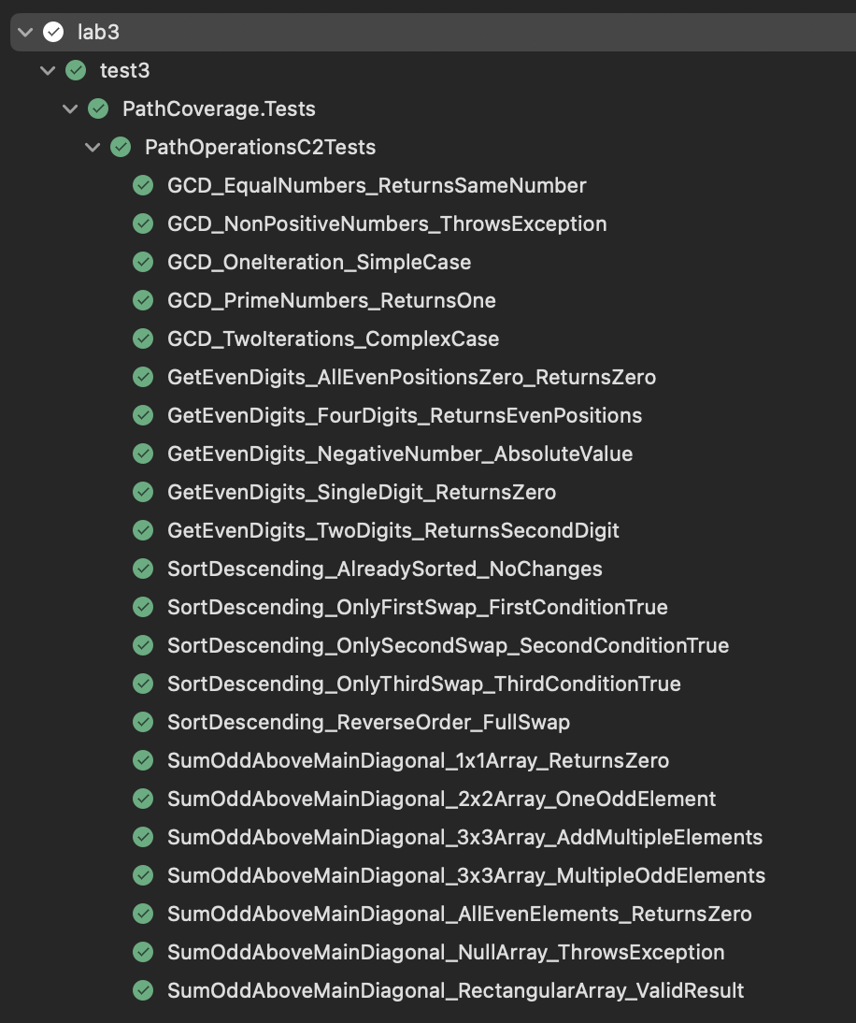

- Выводы по выполненной работе.
В ходе выполнения лабораторной работы были успешно сформированы и закреплены практические навыки разработки модульных тестов для тестирования функций классов на языке C++ с использованием средств автоматизации Visual Studio.
В ходе выполнения работы было сделано:
Полное покрытие кода тестами (критерий C2) - достигнуто 100% покрытие путей выполнения, что подтверждает корректность разработанных тестовых сценариев
Комплексное тестирование функциональности - разработаны тесты для всех черырёх методов класса:
- SortDescending — проверка сортировки трёх чисел по убыванию для всех комбинаций сравнений.
- GCD — тестирование алгоритма нахождения наибольшего общего делителя, включая различные сценарии выполнения цикла и обработку исключений.
- GetEvenDigits — проверка корректного выделения цифр на чётных позициях, включая отрицательные и нулевые значения.
- SumOddAboveMainDiagonal — тестирование суммирования нечетных элементов выше главной диагонали (в том числе в неквадратных матрицах и при исключительных ситуациях).
Покрытие граничных условий - тесты включают проверку:
- Нулевых и отрицательных входных значений;
- Пустых или некорректных структур данных (включая null);
- Краевых случаев (минимальные и максимальные размеры массивов, отсутствие элементов для суммирования);
- Исключительных ситуаций, обрабатываемых методами.
Использование различных подходов тестирования:
- Тестирование нормального выполнения
- Тестирование исключительных ситуаций
- Тестирование граничных значений

